ЗНАКОМТВО ДЕТЕЙ МЛДАДШЕЙ ГРУППЫ С ОДУВАНЧИКОМ

Цель: развивать наблюдательность, любознательность детей в процессе ознакомления с объектом природы – одуванчиком, формировать обобщенные представления о признаках цветка.
Вспыхнет, озарив лужок, ярко-жёлтый огонёк.
Ветер тот огонь не гаснет, всё горит под небом ясным.
Погорит он огоньком, станет шариком потом,
Дунешь – шарик разлетится, в парашюты превратится.
Что же это? Конечно- же это одуванчик.
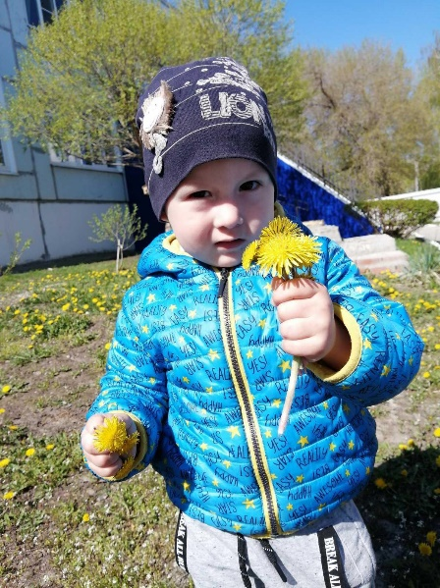
На прогулке мы с ребятами рассмотрели желтую головку одуванчика, состоящую из множества желтых лепестков. Она окружена двумя рядами зеленых листочков, которую образуют обертку, листья темно-зеленого цвета, длинные, резные. Днем одуванчик широко раскрывает свой цветок, вечером плотно закрывается;

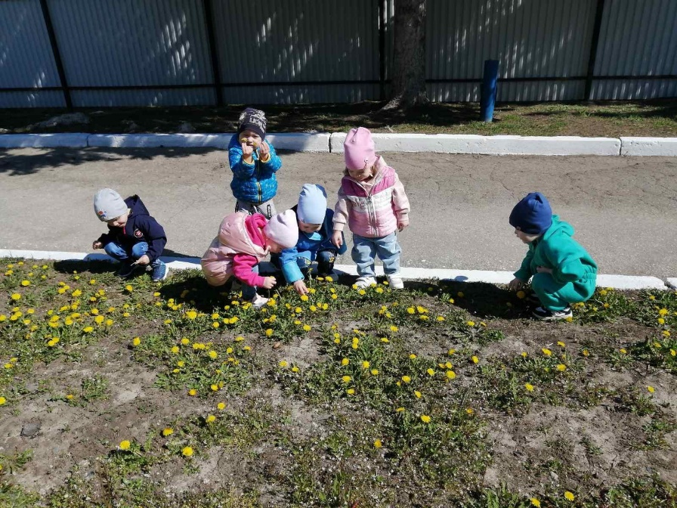
Детки узнали, что цветы нужны людям, насекомым и животным. Пчелы собирают с цветов нектар и делают мед, бабочки питаются пыльцой с цветов. Животные поедают цветы.
Люди варят из одуванчиков лечебное варенье, делают салат из листьев. Одуванчик очень красивый и интересный цветок. Он распускается в теплую и солнечную погоду утром, а вечером цветок закрывается.
Одет одуванчик
В желтый сарафанчик,
Подрастет, нарядится
В беленькое платьице.
В легкое, воздушное
Ветерку послушное.
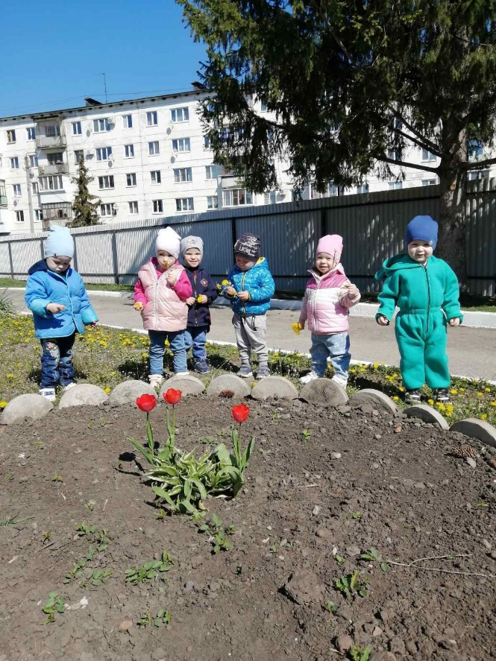

Статью подготовила воспитатель младшей группы
Картушина Екатерина Александровна.

